Mapa As- Is
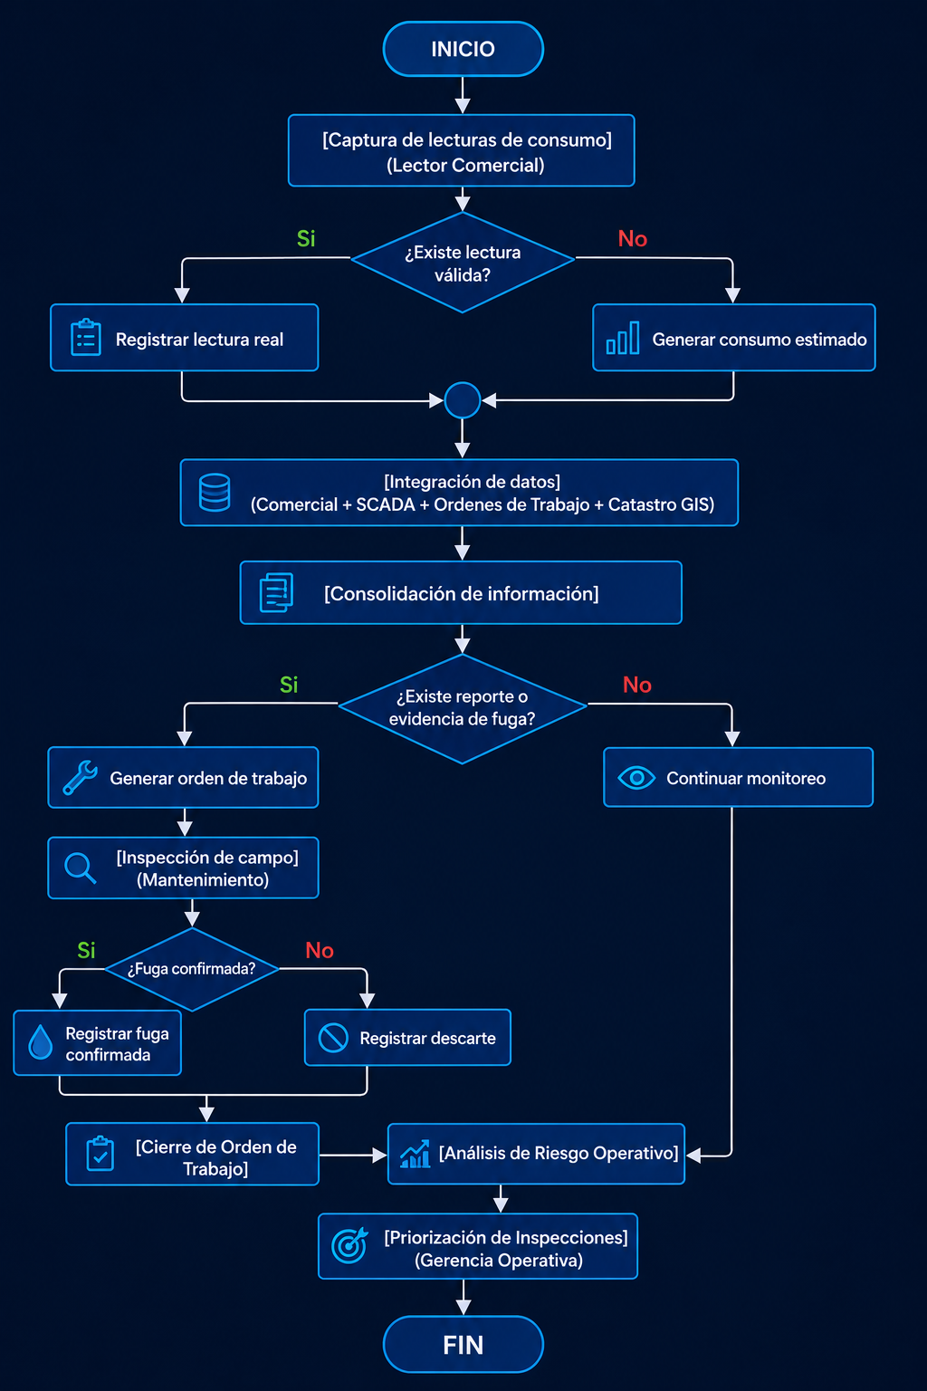

MODELO DE CALIDAD SELECCIONADO Y JUSTIFICADO
El modelo de calidad se fundamenta formalmente en la norma internacional ISO 9001:2015 (Sistemas de Gestión de la Calidad)12, articulado de manera sinérgica con la norma ISO/IEC 25012:2008 (Modelo de Calidad del Dato)34, las buenas prácticas de DAMA-DMBOK (Data Governance & Data Quality)13 y el estándar de gobernanza ISO/IEC 38505-1:2017.
Cláusulas de ISO 9001:2015 Aplicadas al Proceso Analítico:
(Sección 4.4 SGC y sus procesos): Define las entradas, actividades, responsables (Data Owners y Stewards), controles operacionales en origen y salidas esperadas del flujo de datos.
Sección 7.5 (Información documentada): Regula el control riguroso de las fuentes del proyecto (Comercial SQL, SCADA API, XLSX Mantenimiento, CSV Catastro) mediante políticas de linaje (sistema_origen, fecha_carga) y control de versiones del dataset (v0 a v1 limpio).
Sección 8.5.2 (Identificación y trazabilidad): Exige la reconstrucción del ciclo de vida del dato desde su captura por los lectores en ruta hasta su uso en el modelo predictivo, erradicando el uso de archivos Excel locales aislandos.
Sección 9.1 (Seguimiento, medición, análisis y evaluación): Fundamenta el principio de toma de decisiones basada en la evidencia, obligando a auditar periódicamente la calidad del dato antes de alimentar el algoritmo de clasificación supervisada.

Dimensión ISO/IEC 25012:2008 Aplicada:
Calidad Inherente del Dato: Evalúa la Completitud (ausencia de nulos en variables críticas D01 - D08), Consistencia (homologación de catálogos) y Exactitud (validación de presiones entre 12 y 72 PSI y consumos no negativos).
Calidad Dependiente del Sistema: Evalúa la Trazabilidad y Accesibilidad bajo esquemas de seguridad RBAC.
INDICADORES DE CALIDAD Y DESEMPEÑO (KPIs).
Las fuentes establecen tres indicadores clave principales con metas SMART estrictamente delimitadas:
Indicador | Propósito y Criterio ISO 25012 | Estructura Matemática / Fórmula | Línea Base y Meta SMART | Responsable (Matriz RACI)
Tasa de Fuga Confirmada (TFC) | Medir y reducir la incidencia general de fugas en la red de distribución12. (Desempeño hídrico). | $TFC= \left(\frac{Conexiones con D04=1}{Conexiones con D04 ϵ \left\{0,1\right\}}\right) x 100$  (Excluye nulos del denominador) | Línea base: 35.6%.  Meta: 20% en 12 meses. | Director de Mantenimiento (Data Owner).
Porcentaje de Lecturas Reales (PLR) | Reducir la dependencia de estimaciones comerciales que ocultan el 44.6% de las fugas. (Exactitud). | PLR$= \left(\frac{Registros con D03 ≠"Estimación"}{Total de registros activos}\right) x 100$ | Línea base: v0  Meta:  ≥ 96.0% en 6 meses. | Director Comercial (Data Owner).
Índice de Completitud de Datos (ICD / ICDC) | Garantizar que el dataset esté 100% libre de nulos en variables críticas:D01-D08). (Completitud). | ICD$= \left(\frac{Registros con 100\% de campos criticos}{Total de registros cargados}\right) x 100$ | Línea base: Con vacíos  Meta: 100.0% en dataset v1. | Analista de Calidad (Data Steward).
Tabla1

Indicadores complementarios de control de calidad: Índice de Consistencia de Categorías (ICC), Índice de Trazabilidad de Datos (ITD), Índice de Estandarización de Datos (IED)e Índice de Cierre Estandarizado de Órdenes (ICEO).

LISTA DE VERIFICACIÓN (CHECKLIST DEL PROCESO ANALÍTICO)
Estructurada en 7 criterios de control auditables para verificar la salud del pipeline analítico:

N.º | Fase Analítica | Criterio de Calidad Evaluado | Estado (Sí/No) | Método de Verificación / Evidencia | Hallazgo del Diagnóstico en Fuentes
1 | Fuentes | ¿Existe una fuente de origen claramente identificada y un responsable de los datos? | Sí | Matriz de Inventario y RACI v1. | Identificadas: Comercial (SQL), SCADA (API), Mantenimiento (XLSX) y Catastro (CSV).
2 | Catálogo | ¿Se conocen y se encuentran catalogadas las variables críticas de la operación? | Sí | Catálogo preliminar con IDs uniques (D01 a D08). | Catalogadas 8 variables prioritarias de la operación hídrica.
3 | Preparación | ¿Se identificaron y cuantificaron los datos faltantes y nulos en el dataset transaccional? | Sí | Perfilado exploratorio sobre dataset v0 (360 registros). | Confirmados registros nulos en fuga_confirmada (D04) y consumo_m3 (D08).
4 | Preparación | ¿Están documentadas las transformaciones y reglas de limpieza para evitar inconsistencias semánticas? | No (En desarrollo). | Script ETL / Bitácora de transformación. | Pendiente unificar por código de script 'Estimación' y 'ESTIMACIÓN'.
5 | Preparación | ¿Se mantiene una copia de resguardo protegida del dataset original (dataset v0)? | Sí | Repositorio TI protegido bajo esquema RBAC. | Hoja original C08_Agua intacta como copia inalterable.
6 | Análisis | ¿La selección de variables operacionales para el balance hídrico está justificada? | Sí | Documento de Justificación del Marco de Gobierno. | Variables de presión, consumo y sector sustentan el modelo hídrico.
7 | Evidencia | ¿Se conserva el linaje y trazabilidad técnica en los registros consolidados? | No (En desarrollo). | Auditoría de columnas sistema_origen y fecha_carga. | Inyección obligatoria de metadatos mediante la política POL-CAL-06.
Tabla 2

PLAN DE MEJORA V1
Diseñado para corregir las 5 causas raíz prioritarias identificadas en el Diagrama de Ishikawa del proyecto:
[Problema Detectado] ──> [Causa Raíz Ishikawa] ──> [Acción de Mejora (POL-CAL)] ──> [Responsable DAMA] ──> [Indicador / Meta]
- Acción P01 (Datos Nulos y Valores Fuera de Rango):
  - Causa Raíz: Ausencia de validaciones técnicas en captura móvil (12 o >72 PSI; consumos < 0 $m^{3}$).
  - Acción: Implementación de triggers en BD y aislamiento automático en tb_cuarentena_datos (Guardrail 4 / POL-CAL-04)2127.
  - Responsable: Data Custodian (Coordinador Catastro/TI).
  - Plazo: Semanas 1–2. Indicador: ICD (100%).
- Acción P02 (Duplicados Semánticos por Texto Libre):
  - Causa Raíz: Uso de campos de escritura manual en aplicativos ('Estimación' vs 'ESTIMACIÓN').
  - Acción: Configuración de catálogos cerrados y listas desplegables obligatorias en las apps móviles (POL-CAL-03).
  - Responsables: Data Owner Comercial y Data Custodian21. Plazo: Semanas 2–3. Indicador: IED (100%).
- Acción P03 (Cierre Dispar de Órdenes de Mantenimiento):
  - Causa Raíz: Criterios y descripciones heterogéneas entre cuadrillas de campo.
  - Acción: Implementación obligatoria de 5 códigos estándar únicos de cierre (C01 a C05) en la app de cuadrillas (POL-CAL-05).
  - Responsable: Data Owner de Mantenimiento21. Plazo: Semanas 1–3. Indicador: ICEO (100%).
- Acción P04 (Fugas Ocultas por Consumos Estimados):
  - Causa Raíz: Falta de priorización en el reemplazo de medidores obsoletos.
  - Acción: Priorización del programa de recambio tecnológico por medidores digitales y telemetría en conexiones de alto riesgo.
  - Responsable: Data Owner Comercial. Plazo: Trimestral (Evaluación Mes 6). Indicador: PLR (96%).
- Acción P05 (Desalineación Organizativa y Vacíos de Control):
  - Causa Raíz: Matriz RACI v0 donde los dueños de área eran meros "consultados" en la calidad de sus datos.
  - Acción: Reestructuración de la Matriz RACI v2, asignando Accountability (A) única de la calidad a cada Data Owner de área (COBIT 2019).
  - Responsable: Sponsor (Gerencia Operativa). Plazo: Semana. Indicador: % Roles Activos.

